[ Modelo entidad/relación ]

La principal causa de fracaso en el diseño de sistemas de información es la poca confianza en las metodologías de diseño de BD. Consecuencias:
- Se subestiman el tiempo o los recursos necesarios
- Las BD son inadecuadas o ineficientes
- La documentación es limitada
- El mantenimiento es difícil

Modelo de datos: Es un conjunto de conceptos que sirven para describir la estructura de una base de datos.
Esquema conceptual: Descripción de alto nivel del contenido de información de las BD, independiente del SGBD que se vaya a utilizar.
Modelo conceptual: Lenguaje que se utiliza para describir esquemas conceptuales.
Propósito: Obtener un esquema completo que lo exprese todo.
Esquema lógico: Descripción de la estructura de la BD según el modelo del SGBD que se vaya a utilizar.
Modelo lógico: Lenguaje que se utiliza para describir esquemas lógicos
Propósito: Obtener una representación que esa de la manera más eficiente
Esquema físico: Descripción de la implementación de una BD en la memoria secundaria (estructura de almacenamiento y métodos usados para tener un acceso efectivo a los datos). El diseño físico se adapta al SGBD que se vaya a utilizar.

1. Modelo de datos

Modelo de datos: Es un conjunto de conceptos que sirven para describir la estructura de una base de datos.

El diseño conceptual parte de las especificaciones de requisitos de usuario y su resultado es el esquema conceptual de la BD. El objetivo del diseño conceptual es describir el contenido de información de la BD y no las estructuras de almacenamiento.
Los modelos conceptuales deben ser buenas herramientas para representar la realidad, por lo que deben poseer las siguientes cualidades:
- Expresividad
- Simplicidad
- Minimalidad
- Formalidad

Diseño Conceptual empleando el diagrama Entidad-Relación:
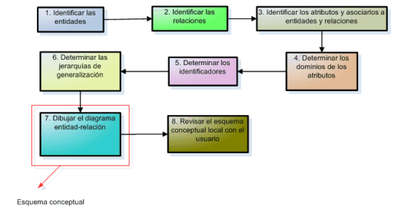

Se origina con el fin de que el diseño de la BD sea independiente de la implementación. Se utiliza como herramienta conceptual de apoyo, no es soportado por los SGBD.

- Identificar las entidades: Es una persona, lugar, cosa, concepto o suceso, real o abstracto de interés para la empresa. El análisis es subjetivo, por lo que distintos diseñadores pueden hacer distintas interpretaciones. Es un proceso iterativo. Se representa mediante rectángulos y se otorgan nombres significativos.
- Identificar las relaciones: Es una correspondencia o asociación entre dos o más entidades, cada cual tiene un nombre que describe su función. Se representan gráficamente mediante rombos y su nombre aparece en el interior.
  - Grado. Número de entidades participantes en una relación (binaria, ternaria)
  - Recursividad. Es una relación donde la misma entidad participa más de una vez en la relación con distintos papeles.
  - Correspondencia. Número máximo de ocurrencias (1:1, 1:n, n:m)
- Identificar los atributos y asociarlos a entidades y relaciones: Se representan mediante círculos que cuelgan de las entidades o relaciones a las que pertenecen. Cada atributo tiene un conjunto de valores asociados denominado dominio. Pueden ser simples o compuestos. El identificador es un atributo o conjunto de atributos que determina de modo único cada ocurrencia de esa entidad. Tipos de atributos:
- Atributo Compuesto: Es el que se puede dividir en más atributos.
- Atributo Multivaluado: Es el que puede adoptar varios datos o valores.
- Atributo Derivado: Es el que se puede calcular a partir otros datos.
- Determinar los dominios de los atributos: Es definir el conjunto de valores que puede tomar el atributo.
- Determinar los identificadores: Pueden ser simples (un atributo) o compuestos (dos o más atributos). Uno de los identificadores será la clave primaria.
  - Entidades con un identificador = Entidad fuerte
  - Entidades sin identificador = Entidad débil

ISA:

Se utiliza cuando se tienen entidades que son un tipo de entidad respecto a otra entidad más general. Se utilizan para unificar entidades agrupándolas en una entidad más general (generalización) o bien para dividir una entidad en entidades más específicas (especificación).

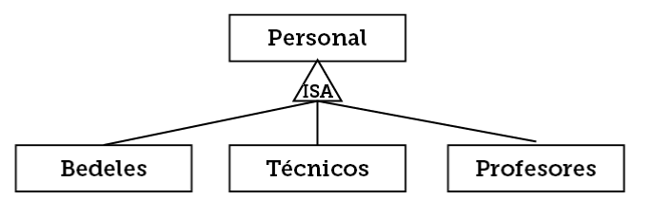

Lo recomendable es utilizar relaciones ISA cuando ocurre cualquiera de estas situaciones:
- Las subentidades tienen atributos distintos
- Las subentidades tienen relaciones distintas.

Exclusividad:
En las relaciones ISA (y también en otros tipos de relaciones) se puede indicar el hecho de que cada ejemplar sólo puede participar en una de entre varias ramas de una relación. Este hecho se marca con un arco entre las distintas relaciones.

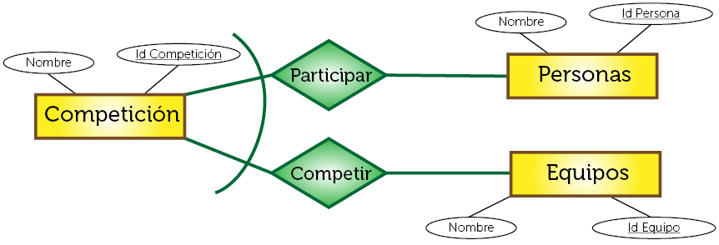

Tipos de relaciones ISA:
- Obligatoriedad. Indica si los ejemplares obligatoriamente se relacionan con ejemplares de las subentidades. Hay dos posibilidades:
  - Relaciones de jerarquía parcial: Indican que hay ejemplares de la superentidad que no se relacionan con ningún ejemplar de las subentidades. Se indican con un círculo encima del triángulo de la relación ISA.
  - Relaciones de jerarquía total: Indican que todos los ejemplares de la superentidad se relacionan con alguna subentidad.
- Numero de relaciones. En este caso se mide con cuántas subentidades se relaciona la subentidad. Posibilidades:
  - Relaciones de jerarquía solapada: Indican que un ejemplar de la superentidad puede relacionarse con más de una subentidad. Ocurren cuando no hay dibujado un arco de exclusividad.
  - Relaciones de jerarquía exclusiva: Indican que un ejemplar de la superentidad sólo puede relacionarse con una subentidad. Ocurren cuando hay dibujado un arco de exclusividad.

2. Relaciones ternarias y su transformación

